**Aplicación de la asignatura en el campo laboral:**

• Complementa los conocimientos básicos de inmunología.

• Permite incursionar en las diversas áreas de la inmunología clínica, diagnóstica, investigación básica y desarrollo tecnológico.

• Permite participar en proyectos de desarrollo biotecnológico y farmacológico relacionados con la inmunología.

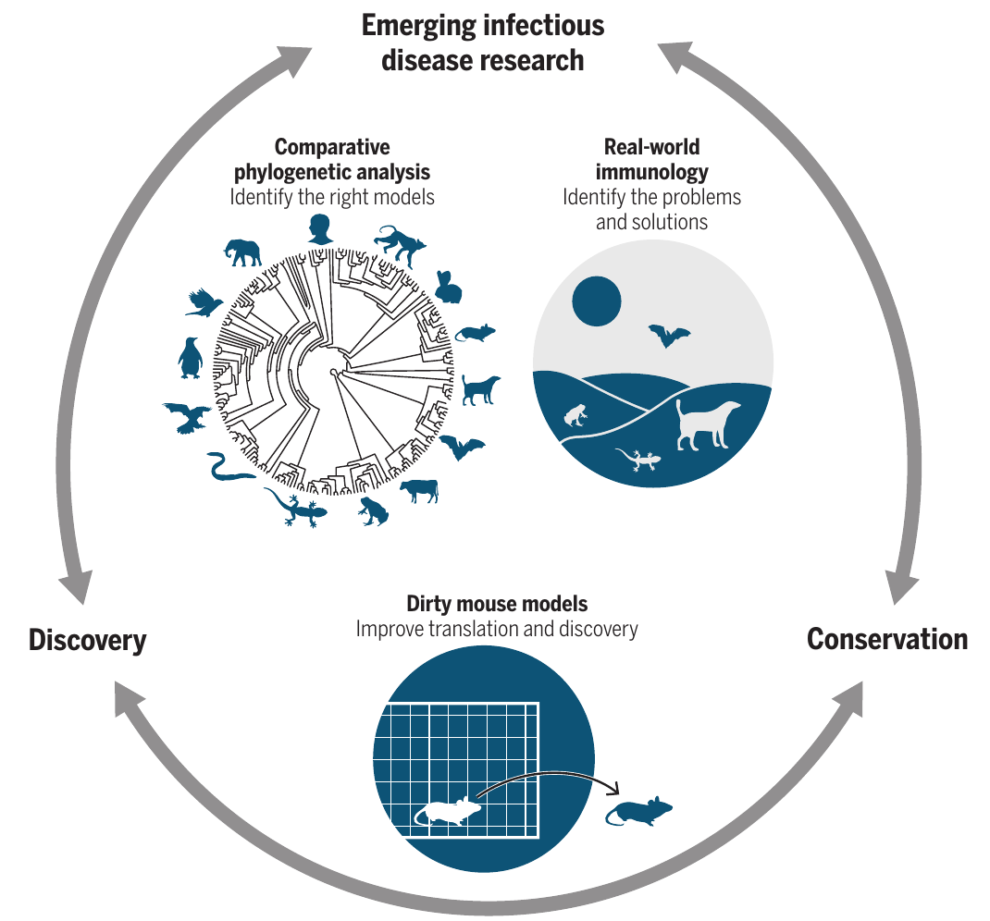



**Actividades que se realizan en la asignatura**

* Exposición de los temas.
* Lectura de artículos de revisión publicados recientemente.
* Discusión acerca de cada uno de los temas para reforzar los conocimientos adquiridos y resolver dudas

**Si tienes dudas escribe a:** erikgballesteros@cuautitlan.unam.mx

**“P. T. Inmunología Aplicada – Inmunología Veterinaria”**

**UNIVERSIDAD NACIONAL AUTÓNOMA DE MÉXICO**

**FACULTAD DE ESTUDIOS SUPERIORES CUAUTITLÁN**

**LICENCIATURA EN BIOQUÍMICA DIAGNÓSTICA**



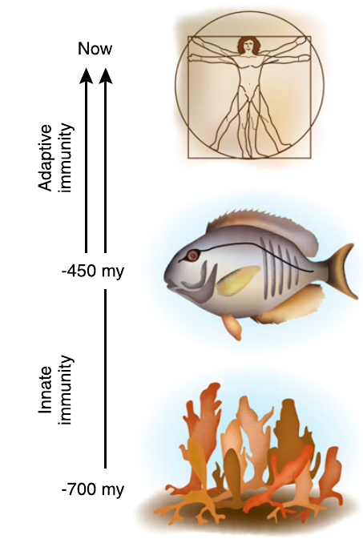

**Programa de la asignatura:**

• Introducción a la inmunología veterinaria y comparada.

• Evolución y filogenia de sistema inmune.

• Modelos animales en investigación biomédica.

• Ontogenia del sistema inmune.

• Fisiología del sistema inmune y el mantenimiento de la homeostasis.

• El sistema inmune en estados de enfermedad.

• Biotecnología en inmunología aplicada y traslacional.

• Principios de inmunofarmacología e inmunoterapéutica.

**Nombre de la asignatura:** Inmunología Veterinaria

**Nombre del profesor que imparte la asignatura:**

M. en C en Inmunología Erik González Ballesteros

**Horas teóricas:** 5

**Horas prácticas:** 0

**Asignaturas precedentes obligatorias o recomendadas para cursar la asignatura *optativa o paquete terminal:***

Inmunobiología

**Técnicas de evaluación:**

Exámenes

Trabajos monográficos

Ensayos

**¿De qué trata la asignatura inmunología Veterinaria?**

Estudiar integral y comparativamente el papel de los animales en el desarrollo y avance de la inmunología, con el fin de mejorar su utilidad en ámbitos de la inmunología aplicada y traslacional.